ΑΣΚΗΣΗ 1^{η}
Σε μία οικογένεια ο πατέρας έχει γραμμή τριχοφυΐας με κορυφή και Β ομάδα αίματος. Η μητέρα έχει επίσης γραμμή τριχοφυΐας με κορυφή, αλλά ανήκει στην Α ομάδα αίματος. Το ζευγάρι έχει αποκτήσει δύο παιδιά: ένα αγόρι που εμφανίζει γραμμή τριχοφυΐας με κορυφή και έχει Α ομάδα αίματος και ένα κορίτσι με γραμμή τριχοφυΐας χωρίς κορυφή και Β ομάδα αίματος. Οι δυο χαρακτήρες ελέγχονται από γονίδια που βρίσκονται σε διαφορετικά ζεύγη ομολόγων χρωμοσωμάτων.
α) Προσδιορίστε τους γονότυπους των μελών της οικογένειας, στο οποίο να μελετάται η γραμμή τριχοφυΐας με κορυφή.
β) Σχεδιάστε το γενεαλογικό δέντρο της οικογένειας, στο οποίο να μελετάται η γραμμή τριχοφυΐας με κορυφή.
γ) Ποιους άλλους απογόνους θα μπορούσε να αποκτήσει αυτό το ζευγάρι;
δ) Ποια η πιθανότητα ένα τρίτο παιδί τους να είναι κορίτσι με γραμμή τριχοφυΐας με κορυφή και ομάδα αίματος ΑΒ;

ΑΣΚΗΣΗ 2^{η}
Ένας άνδρας κληρονόμησε δύο ασθένειες οι οποίες ελέγχονται από επικρατή γονίδια. Τη μια ασθένεια την κληρονόμησε από την μητέρα του και την άλλη από τον πατέρα του. Η γυναίκα του δεν έχει καμία ανωμαλία. Αν τα γονίδια είναι ανεξάρτητα να βρεθεί η πιθανότητα που υπάρχει να γεννήσουν παιδί χωρίς καμία ασθένεια.

ΑΣΚΗΣΗ 3^{η} Άντρας ομάδας αίματος ΑΒ και με μερική αχρωματοψία για το πράσινο παντρεύεται γυναίκα ομάδας αίματος Ο, φυσιολογική, της οποίας ο πατέρας είχε μερική αχρωματοψία. Ποιοι είναι οι γονότυποι των γονέων και τι παιδιά θα γεννηθούν από αυτό το γάμο;

ΑΣΚΗΣΗ 4^{η} Δύο γονείς έχουν ομάδες αίματος Α και Β αντίστοιχα και φυσιολογική όραση. Τι πιθανότητα υπάρχει να προκύψει από το γάμο αυτό παιδί ομάδος αίματος Ο με μερική αχρωματοψία για το πράσινο δεδομένου ότι υπάρχει υποψία, η σύζυγος να είναι φορέας της μερικής αχρωματοψίας.

ΑΣΚΗΣΗ 5^{η}
Ένα από τα τέσσερα παιδιά μιας οικογενείας προέρχεται από υιοθεσία και ένα άλλο από τον προηγούμενο γάμο της μητέρας. Ο πατέρας έχει ομάδα αίματος ΑΒ, η μητέρα Ο και τα τέσσερα παιδιά ΑΒ, Α, Β και Ο. Ποιο παιδί προέρχεται από υιοθεσία και ποιο από τον προηγούμενο γάμο της μητέρας;

ΑΣΚΗΣΗ 6^{η}
Η φαινολυθειοκαρβαμίδη (ΡΤC) είναι μια ουσία που μερικά άτομα την αισθάνονται πικρή (δοκιμαστές), ενώ σε άλλα άτομα φαίνεται άγευστη (μη δοκιμαστές). Δύο σύζυγοι που είναι και οι δύο δοκιμαστές για το ΡΤC αποκτούν μια κόρη που δεν είναι δοκιμαστής. Αυτή παντρεύεται ένα άντρα δοκιμαστή και αποκτά τρία παιδιά, από τα οποία δύο είναι δοκιμαστές και ένα μη δοκιμαστής. Ποιοι είναι οι γονότυποι των δύο ζευγαριών;
ΑΣΚΗΣΗ 7^{η} Το παρακάτω γενεαλογικό δένδρο μιας οικογένειας μας δείχνει την κληρονόμηση μιας μυϊκής ασθένειας. Ποια συμπεράσματα βγαίνουν από τη μελέτη του για την ασθένεια αυτή;

Ι 1 2 3 4

Ι Ι
1 2 3 4 5 6

Ι Ι Ι 1 2 3 4

ΑΣΚΗΣΗ 8^{η} Το παρακάτω γενεαλογικό δένδρο αναπαριστά τον τρόπο κληρονόμησης της αναδιπλωμένης γλώσσας ( tongue rolling ) σε μια οικογένεια.

Ι 1 2

ΙΙ 1 2 3 4 5

ΙΙΙ

1 2 3 4 5 6 7 8 9

α. Η αναδίπλωση της γλώσσας οφείλεται σε αυτοσωμικό επικρατές ή υπολειπόμενο γονίδιο;
β. Ποιος είναι ο γονότυπος των: Ι₁, Ι₂, ΙΙ₁, ΙΙ₂, ΙΙ₃, ΙΙ₄, ;
ΑΣΚΗΣΗ 9^{η} Το άτομο στο γενεαλογικό δένδρο που εκφράζει το χαρακτήρα είναι αιμορροφιλικό. Από τις πληροφορίες που δίνονται στο γενεαλογικό δένδρο να απαντήσεις στις ακόλουθες ερωτήσεις:

Ι 1 2

ΙΙ
1 2 3 4

α. Αν η γυναίκα ΙΙ₂ παντρευτεί έναν κανονικό άντρα, ποια είναι η πιθανότητα το πρώτο της παιδί να είναι αιμορροφιλικό;
β. Να υποθέσεις ότι το πρώτο της παιδί είναι αιμορροφιλικό. Ποια είναι η πιθανότητα το δεύτερο παιδί της να είναι αιμορροφιλικό αγόρι;
γ. Αν η γυναίκα ΙΙ₃ παντρευτεί έναν αιμορροφιλικό άντρα, ποια είναι η πιθανότητα το πρώτο τους παιδί να είναι φυσιολογικό;
δ. Αν η μητέρα της Ι₁, ήταν φυσιολογική, ποιος ήταν ο φαινότυπος του πατέρα της;
ε. Αν η μητέρα της Ι₁ ήταν αιμορροφιλική, τι φαινότυπο θα είχε ο πατέρας της;
ΑΣΚΗΣΗ 10^{η} Το παρακάτω γενεαλογικό δένδρο αναπαριστά τον τρόπο κληρονόμησης μιας ασθένειας σε μια οικογένεια.
Ι 1 2

ΙΙ 1 2 3

III 1 2 3 4
IV 1

α. Η ασθένεια οφείλεται σε επικρατές ή υπολειπόμενο γονίδιο και κληρονομείται ως αυτοσωμικός ή φυλοσύνδετος χαρακτήρας;
β. Να βρεθούν οι γονότυποι των μελών της οικογένειας,
γ. Ποια είναι η πιθανότητα το 2° παιδί των γονέων ΙΙΙ₃ και ΙΙΙ₄ να είναι φορέας;

ΑΣΚΗΣΗ 11^{η}
Εξηγήστε εάν το ακόλουθο γενεαλογικό δένδρο αναφέρεται στο γονίδιο:
α. της κυστικής ίνωσης
β. της οικογενούς υπερχοληστερολαιμίας
γ. της αιμορροφιλίας
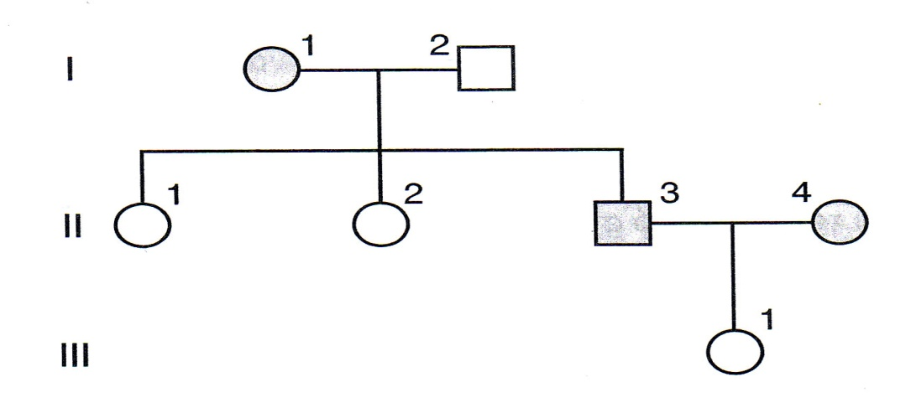

ΑΣΚΗΣΗ 13^{η}
Σε διασταύρωση μεταξύ φαιών ποντικών οι απόγονοι ήταν όλοι φαιοί. Σε διασταύρωση μεταξύ φαιών και κίτρινων γεννήθηκαν και φαιά και κίτρινα σε αναλογία 1:1, ενώ σε διασταύρωση μεταξύ κίτρινων γεννήθηκαν φαιά και κίτρινα σε αναλογία 1:2. Ποιος μηχανισμός κληρονομικότητας εξηγεί αυτά τα αποτελέσματα.

ΑΣΚΗΣΗ 14^{η}
Δύο ατελώς επικρατή φυλοσύνδετα αλληλόμορφα G¹ και G² καθορίζουν το χρώμα στα ποντίκια. Το G¹ εκδηλώνεται με μαύρο χρώμα, το G² με λευκό, ενώ σε ετεροζυγωτία εμφανίζεται το σταχτί χρώμα. Από διασταύρωση θηλυκού σταχτιού με μαύρο αρσενικό, γεννήθηκαν μαύρα θηλυκά, μαύρα αρσενικά, άσπρα θηλυκά και σταχτιά αρσενικά σε αναλογία 1:1:1:1. Να εξηγηθεί το αποτέλεσμα.

ΑΣΚΗΣΗ 15^{η}
Να βρεθεί τι παιδιά θα γεννηθούν από το γάμο ενός φυσιολογικού άντρα με καστανά μαλλιά, του οποίου ο πατέρας είχε ξανθά, με μια γυναίκα που πάσχει από σύνδρομο Down και έχει καστανά μαλλιά, ενώ ο πατέρας της είχε ξανθά. Το γονίδιο βρίσκεται στο 21 χρωμόσωμα και το αλληλόμορφο για τα καστανά μαλλιά είναι επικρατές. Θεωρήστε ότι η γυναίκα είναι γόνιμη.

ΑΣΚΗΣΗ 16^{η}
Σε ένα φυτικό είδος από διασταύρωση φυτών με κόκκινα άνθη με φυτά με κίτρινα άνθη προέκυψαν 66 φυτά με κόκκινα άνθη και 67 με γαλάζια άνθη. Όταν όμως διασταυρώθηκαν φυτά με κόκκινα άνθη με φυτά με γαλάζια άνθη προέκυψαν 68 φυτά με κόκκινα άνθη, 33 με γαλάζια και 35 με κίτρινα άνθη. Να ερμηνευτούν τα αποτελέσματα.

ΑΣΚΗΣΗ 17^{η}
Στο γενεαλογικό δένδρο που ακολουθεί φαίνεται ο τρόπος με τον οποίο κληρονομείται στον άνθρωπο το σπάνιο σύνδρομο του Rieger (μαύρο το πάνω μισό μέρος του κύκλου ή του τετραγώνου) και η επίσης σπάνια ασθένεια υποφυσιακός νανισμός (μαύρο το κάτω μέρος του κύκλου ή τετραγώνου).
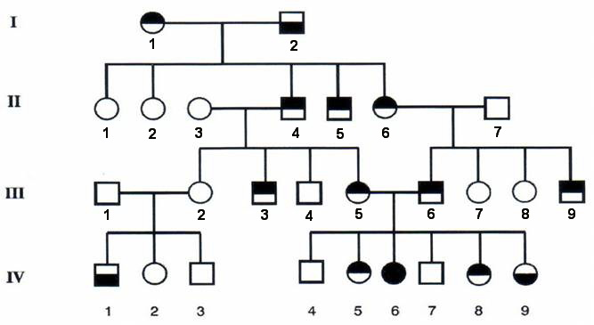
α) Πώς κληρονομούνται οι δύο ασθένειες; Να αιτιολογηθεί η απάντησή σας παραθέτοντας τις κατάλληλες διασταυρώσεις.
β) Με τι πιθανότητες το πρώτο παιδί της διασταύρωσης των ατόμων ΙV₂ και ΙV₄ θα έχει υποφυσιακό νανισμό;
Τα γονίδια που ελέγχουν αυτούς τους χαρακτήρες εδράζονται σε διαφορετικά ζεύγη ομόλογων χρωμοσωμάτων

ΑΣΚΗΣΗ 18^{η}

Με βάση τα δεδομένα του παρακάτω γραφήματος που δείχνει τις διαδοχικές διασταυρώσεις φυτών μοσχομπίζελου, να αντιστοιχήσετε τις γενιές Α, Β και Γ στις γενιές P, F₁ και F₂ αντίστοιχα και να γράψετε τους γονότυπους των γονέων και των απογόνων της F₁ και F₂.
Αριθμός απογόνων | 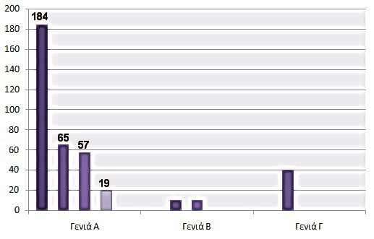
Φαινότυποι

ΑΣΚΗΣΗ 19^{η}

Από πολλαπλές διασταυρώσεις αρσενικού ποντικού με καφέ χρώμα τριχώματος με θηλυκό με καφέ και αυτό χρώμα τριχώματος προέκυψαν 122 αρσενικά με καφέ χρώμα, 119 θηλυκά με καφέ χρώμα, 40 αρσενικά με μαύρο χρώμα και 42 θηλυκά με μαύρο χρώμα. Όταν όμως διασταυρώθηκε επανειλημμένα ο ίδιος αρσενικός ποντικός με άλλο θηλυκό με καφέ χρώμα τριχώματος προέκυψαν 32 αρσενικά με καφέ χρώμα, 60 θηλυκά με καφέ χρώμα, 11 αρσενικά με μαύρο χρώμα και 21 θηλυκά με μαύρο χρώμα. Να ερμηνευτούν τα αποτελέσματα.

